实验报告 5-
学号：PB05210079 姓名：崔泽汉 系别：05006
实验题目：交流电桥
实验目的：学会用电桥法测电感和电容
实验内容： （已知f=1500Hz）
- 测电感
1.根据测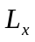原理图搭建交流电桥
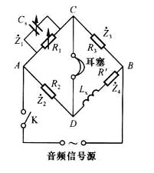
2.选取三组不同的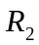、值（注意不同）测出3组相应的R、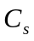 值，
=；
=/ R；
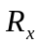=—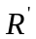
算出、及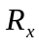值得下表（已知=100Ω）
(Ω） | （Ω） | R（Ω） | (μF) | (H) | (Ω) | (Ω)
200 | 300 | 550 | 0.230 | 0.0138 | 109.09 | 9.09
400 | 500 | 1800 | 0.069 | 0.0138 | 111.11 | 11.11
600 | 700 | 3800 | 0.033 | 0.0139 | 110.53 | 10.53
对、求平均值得
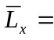0.0138H，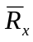=10.24Ω，
求得品质因数为 Q=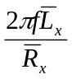=12.69。 √
- 测电容
1.根据测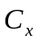原理图搭建交流电桥
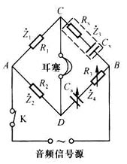
2.选取三组不同的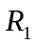、值（注意/不同）测出3组相应的R、 值，然后由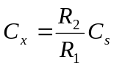
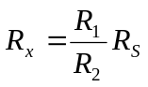
计算、得下表
R（Ω） | (Ω） | 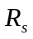（Ω） | (μF) | (μF) | (Ω）
200 | 400 | 1.3 | 0.33 | 0.66 | 0.65
200 | 600 | 2.0 | 0.23 | 0.69 | 0.67
200 | 800 | 2.6 | 0.18 | 0.72 | 0.65
对、求平均值得
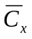=0.69μF， =0.66Ω，
求得tanδ为 tanδ=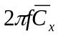=0.0043。√
误差分析：
本实验的主要误差来源于采用耳机来判定是否达到平衡。由于人的听觉分辨律的限制，给调节带来了困难，实验中的平衡点往往并没有真正达到平衡。外界的噪声也会影响分辨。如果要改进，可以用晶体管毫伏计来代替耳机。其次由于外界电场对电感和电容有影响，造成电路不稳定。√

思考题：
1.
（1）对图2.2.4-7的电路
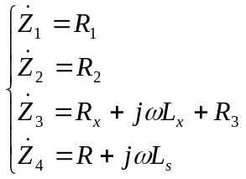
由此可得
R（+）=（+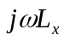+）
由实部和虚部相等，得
=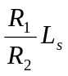
=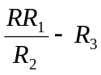√

（2）对图2.2.4-8的电路
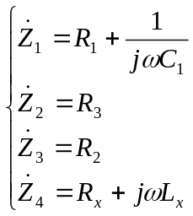
由此可得
（R+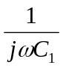）（+）=
由实部和虚部相等，得
=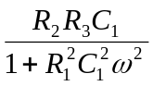
=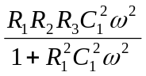 √

这两种电路在调平衡是并不方便。因为在调节过程中，要同时调节两个桥臂才能使电路达到平衡，没有只调一个桥臂方便。原实验电路有两个桥臂是纯电阻，这样简单易调。√

可以降低对电源波形纯净程度的要求。平衡条件与电源频率有关。

- 答：2.2.4-7的图不方便，因为考虑的互感的问题，很难判断测出的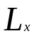是不是真实值。
2.2.4-8不方便，因为这样接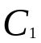和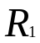串联，无论怎么调，总要分得电压，如果较小的话，阻抗较大，有可能就算调到零电桥也无法平衡。要有推导过程
3．答：根据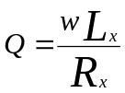，Q是频率为w时电器元件中交流阻抗和直流阻抗之比（对电容也适用）。称之为品质因数，所以越大越好。具体一些

3.
Q表示电感器中储存的能量和它损耗的能量之比。Q越高说明电感器性能越好。√

